**Знатоки родной земли**

Молодые исследователи и краеведы представили свои работы на муниципальном этапе областного конкурса «Отечество».

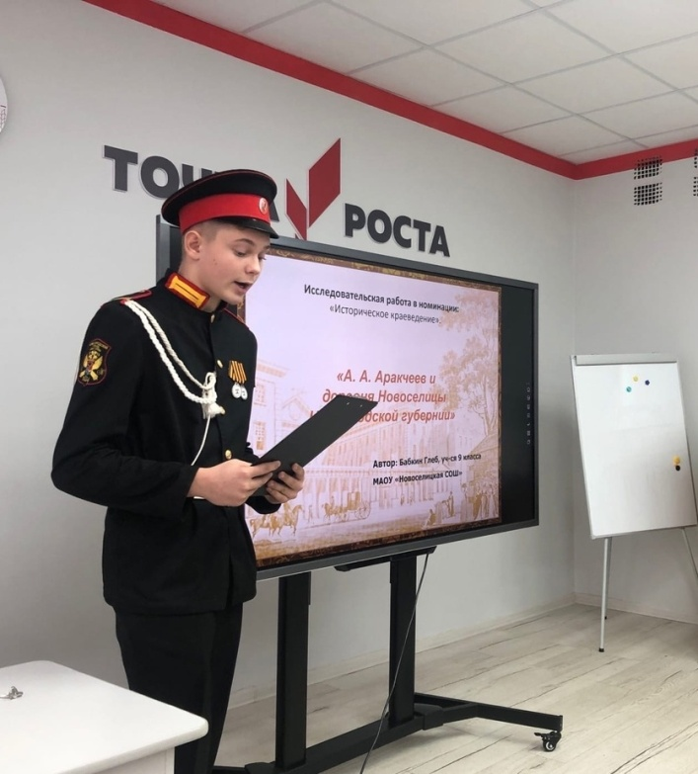В конце прошлой недели в Новгородском районе прошел традиционный конкурс юных краеведов. Работы, подготовленные школьниками под руководством опытных педагогов-наставников, всегда вызывают большой интерес. О том, какие направления выбрали участники и что стало предметом их исследований, нам рассказали в Центре внешкольной работы Новгородского района, который в течение многих лет проводит этот конкурс.

Мероприятие состоялось в центре «Точка роста» Панковской школы и объединило 12 краеведов. Большинство из них представляли Центр внешкольной работы — педагоги ЦВР трудятся на базе наших школ, где ведут занятия в рамках дополнительного образования.

Конкурс «Отечество» отличается разнообразием номинаций — можно выбрать ту, что ближе. Так и поступили авторы проектов. Например, воспитанник новоселицкой «Школы кадет» Глеб Бабкин (на фото) вместе с педагогом Еленой Абрамовой посвятил себя крае-

ведению и углубился в тему связи графа Аракчеева с Новоселицами. Карина Зимина из поселка Пролетарий под руководством Лидии Ивановой занялась топонимикой и рассказала, как в произведениях местных поэтов и писателей отражена история родного края.

Ксения Никулина из деревни Савино представила исследование о музее Савинской школы. Наставником Ксении выступила педагог Софья Кун. А семиклассница Панковской школы Антонина Афанасьева, подготовленная своим куратором Ольгой Гробовой, защищала работу в номинации «Земляки» о пребывании Сергея Рахманинова на новгородской земле. Выступление получилось ярким и заслуженно завоевало первое место.

Всего по итогам районного конкурса жюри определило десять победителей. Исследования ребят будут направлены на областной этап.

Юлия КУЗЬМЕНКО

Фото предоставлено Центром внешкольной

работы Новгородского района